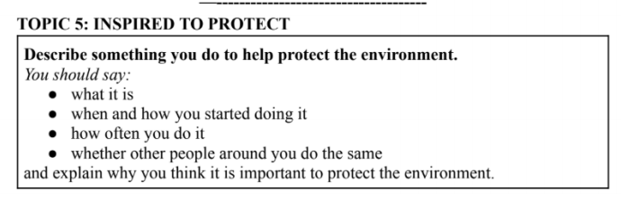
I would like to talk about a time when my mother received medical treatment.
A few months ago, she had a bad cold and a sore throat. She also had a fever and felt very tired. We took her to a hospital near our home.
The doctor examined her and gave her some medicine. She took the medicine three times a day and drank a lot of water. She also got enough rest.
This was modern medicine, not traditional medicine. After a few days, she felt much better and recovered completely.
This experience taught me that we should take care of our health and see a doctor when we have a serious health problem. I think modern medicine is very useful because it can help people recover faster and safely.
Dịch
Tôi muốn nói về một lần mẹ tôi được điều trị y tế.
Vài tháng trước, mẹ tôi bị cảm nặng và đau họng. Mẹ cũng bị sốt và cảm thấy rất mệt. Chúng tôi đưa mẹ đến một bệnh viện gần nhà.
Bác sĩ kiểm tra cho mẹ và kê một số loại thuốc. Mẹ uống thuốc ba lần một ngày và uống nhiều nước. Mẹ cũng nghỉ ngơi đầy đủ.
Đây là phương pháp điều trị bằng y học hiện đại, không phải y học cổ truyền. Sau vài ngày, mẹ cảm thấy khỏe hơn nhiều và hồi phục hoàn toàn.
Trải nghiệm này giúp tôi hiểu rằng chúng ta nên chăm sóc sức khỏe và đi khám bác sĩ khi gặp vấn đề sức khỏe nghiêm trọng. Tôi nghĩ y học hiện đại rất hữu ích vì nó giúp mọi người hồi phục nhanh hơn và an toàn.
Cách nhớ bài:
Mother → cold & sore throat → hospital → medicine → better → lesson

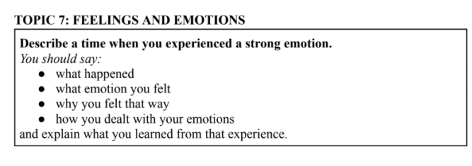
I would like to talk about a time when I felt very happy.
Last year, I finished an important project at work. I had worked on it for several weeks, so I was very tired and worried about the result.
When my manager said that the project was successful, I felt very happy and proud. I was also relieved because all my hard work had a good result.
At first, I shared my happiness with my family and friends. Then, I took some time to relax and enjoy the moment.
This experience taught me that hard work is important. It also taught me to believe in myself and stay positive when I have difficulties.

Dịch
Tôi muốn nói về một lần tôi cảm thấy rất vui.
Năm ngoái, tôi đã hoàn thành một dự án quan trọng ở công ty. Tôi đã làm việc với dự án đó trong vài tuần, vì vậy tôi cảm thấy rất mệt và lo lắng về kết quả.
Khi quản lý nói rằng dự án đã thành công, tôi cảm thấy rất vui và tự hào. Tôi cũng cảm thấy nhẹ nhõm vì tất cả sự cố gắng của mình đã mang lại kết quả tốt.
Lúc đầu, tôi chia sẻ niềm vui với gia đình và bạn bè. Sau đó, tôi dành thời gian để thư giãn và tận hưởng khoảnh khắc đó.
Trải nghiệm này dạy tôi rằng sự chăm chỉ rất quan trọng. Nó cũng dạy tôi phải tin vào bản thân và giữ suy nghĩ tích cực khi gặp khó khăn.
Cách nhớ nhanh
Project → Worried → Successful → Happy & proud → Share → Lesson

